Отчет по практической работе № 2

Тема: « Создание приложения WPF. Разработка интерфейса главной формы приложения. Определение стилей элементов, используемых для оформления интерфейса»

Выполнил: студент гр. ИСП.21.1А Яковлев Алексей

Вариант № 4. Предметная область: Авторемонтные мастерские.

Ход работы:

1. Определил структуру приложения, рассмотрели расположение элементов и интерактивные возможности.
2. Создал интерактивные элементы интерфейса, такие как кнопки, формы, поля ввода и другие. 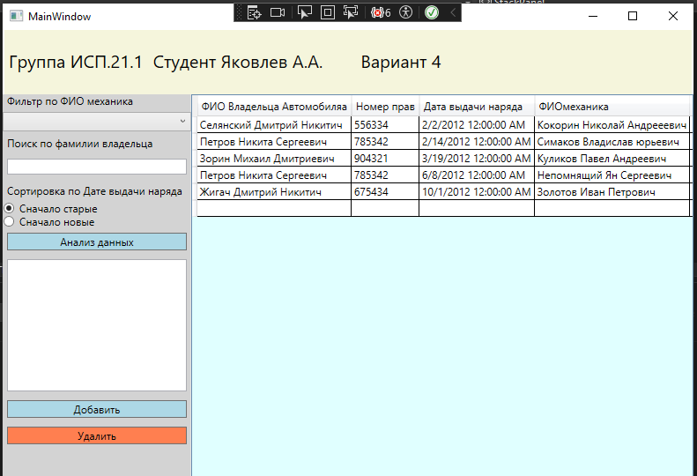

Разметка:

<Grid>

<Grid.ColumnDefinitions>

<ColumnDefinition Width="1.5*"/>

<ColumnDefinition Width="4*"/>

</Grid.ColumnDefinitions>

<StackPanel Orientation="Vertical"

VerticalAlignment="Center"

Background="LightGray" Height="450">

<TextBlock Text="Фильтр по ФИО механика"

Margin="5"/>

<ComboBox Name="CmbDiscipline"

SelectionChanged="CmbDiscipline_SelectionChanged"/>

<TextBlock Text="Поиск по фамилии владельца"

Margin="5"/>

<TextBox Name="TxtSearch" Margin="5"

TextChanged="TxtSearch_TextChanged"/>

<TextBlock Text="Сортировка по Дате выдачи наряда"

Margin="5"/>

<RadioButton Content="Сначало старые"

Name="RbtnAsc"

Click="RbtnAsc_Click"/>

<RadioButton Content="Сначало новые"

Name="RbtnDesc"

Click="RbtnDesc_Click"/>

<Button Name="BtnResults"

Content="Анализ данных"

Margin="5"

Click="BtnResults_Click"

Background="LightSkyBlue"/>

<ListBox Name="LstResults"

Height="150"

Margin="5"/>

<Button Name="BtnAdd"

Margin="5"

Content="Добавить"

Click="BtnAdd_Click"

Background="LightSkyBlue"/>

<Button Name="BtnDelete"

Margin="5"

Content="Удалить"

Click="BtnDelete_Click"

Background="Orange"/>

</StackPanel>

<DataGrid Grid.Column="1"

Name="DtgListStudent"

AutoGenerateColumns="False"

Background="LightSteelBlue">

<DataGrid.Columns>

<DataGridTextColumn

Header="ФИО Владельца Автомобиляа"

Binding="{Binding clients.ФИОВладельцаАвтомобиля}"/>

<DataGridTextColumn

Header="Номер прав"

Binding="{Binding clients.Номер_прав}"/>

<DataGridTextColumn

Header="Дата выдачи наряда"

Binding="{Binding Заказ.Дата_выдачи_наряда}"/>

<DataGridTextColumn

Header="ФИО_механика"

Binding="{Binding Заказ.ФИО_механика}"/>

</DataGrid.Columns>

</DataGrid>

</Grid>

</Page>